Отчёт по лабораторной работе №5
  - Computer Skills for Scientific Writing
Ли Хан
Содержание

Список иллюстраций

Список таблиц

1 Цель работы
Освоение создания таблиц в системе вёрстки LaTeX, применение различных типов выравнивания столбцов, использование стилей колонок и продвинутого форматирования таблиц.

2 Ход выполнения

2.1 Создание простых таблиц
Эксперимент начался с создания простейшей таблицы через окружение tabular. Установлено, что структура таблицы жестко задается в преамбуле, где количество и тип столбцов определяют логику дальнейшего заполнения данными.
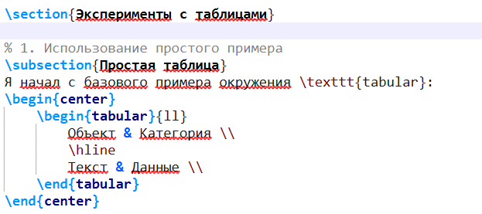
Компиляция простых таблиц
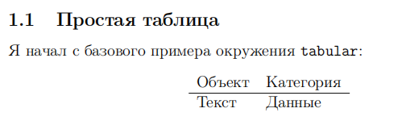
Результат первой компиляции

2.2 Сравнительный анализ выравнивания (l, c, r)
- l (left): Текст прижимается к левой границе, оставляя свободное пространство справа. Это стандарт для текстовых данных.
- c (center): Текст располагается ровно посередине ячейки. Подходит для заголовков или числовых данных.
- r (right): Текст прижимается к правой границе. Часто используется для выравнивания разрядов в финансовых таблицах. Использование \hspace позволило наглядно увидеть, как LaTeX распределяет пустое пространство внутри ячейки в зависимости от выбранного флага.
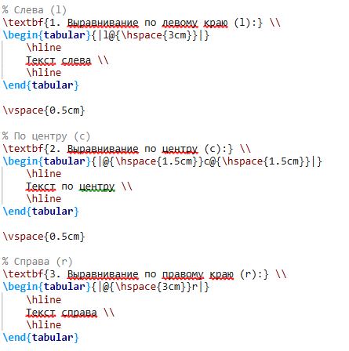
Сравнительный анализ выравнивания
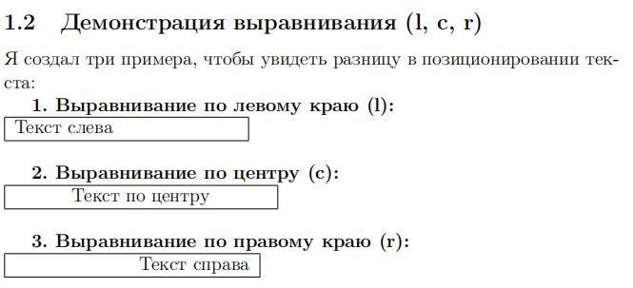
Сравнительный анализ выравнивания

2.3 Недостаток элементов в строке:
При заполнении строки меньшим количеством данных (пропуск символа &), чем объявлено в преамбуле, система не выдает ошибку. Вместо этого в правой части таблицы формируются пустые ячейки, что позволяет создавать разреженные структуры данных.
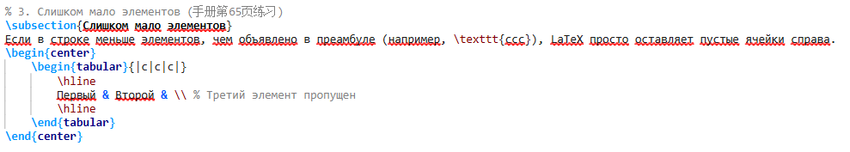
недостаток элементов в строке
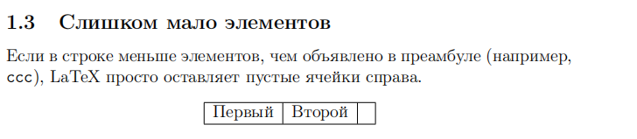
недостаток элементов в строке:

2.4 Избыток элементов и ошибки:
На основе эксперимента Было выявлено, что добавление лишних разделителей & нарушает структуру окружения и приводит к критической ошибке компиляции. Это подтверждает необходимость строгого соответствия данных объявленной конфигурации столбцов.
Избыток элементов и ошибки
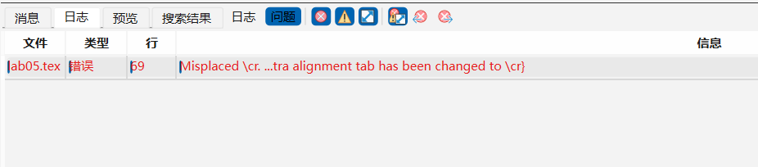
Избыток элементов и ошибки

2.5 Горизонтальное объединение
С помощью команды \multicolumn успешно реализовано объединение нескольких столбцов. Анализ показал, что данная команда не только визуально объединяет ячейки, но и позволяет переопределить стиль выравнивания (например, сменить l на c) для конкретной объединенной области.
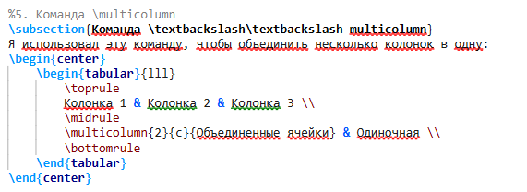
Горизонтальное объединение
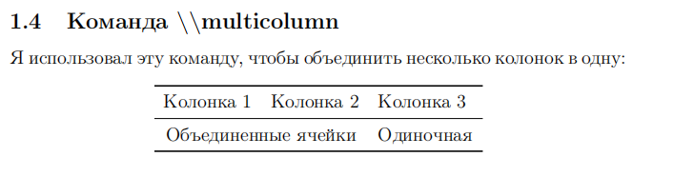
Горизонтальное объединение

3 Вывод
Работа с таблицами в LaTeX требует четкого предварительного планирования структуры. Использование профессиональных инструментов, таких как booktabs, значительно улучшает эстетический вид таблиц, делая их пригодными для научных публикаций.

